Liceo Particular Mixto San Felipe

Unidad Técnico-Pedagógica

Enseñanza Básica

**GUÍA DE TRABAJO N° 6**

**RELIGIÓN 3°-4° 18 al 29 de Mayo 2020**

|  |  |
| --- | --- |
| **Objetivo** | Conocer el significado de la Confianza Mutua |
| **Instrucciones** | Leer que es la Confianza mutua. Desarrolla el 1 y 2. Y colorea |
| **Descripción del Aprendizaje** | Identifican y caracterizan el valor de la Confianza Mutua |
| **Ponderación de la Guía** | 10% |
| **Correo del docente para consultas** | [mramos@liceomixto.cl](mailto:mramos@liceomixto.cl) jvillarroel@liceomixto.cl |

**LA CONFIANZA MUTUA**

****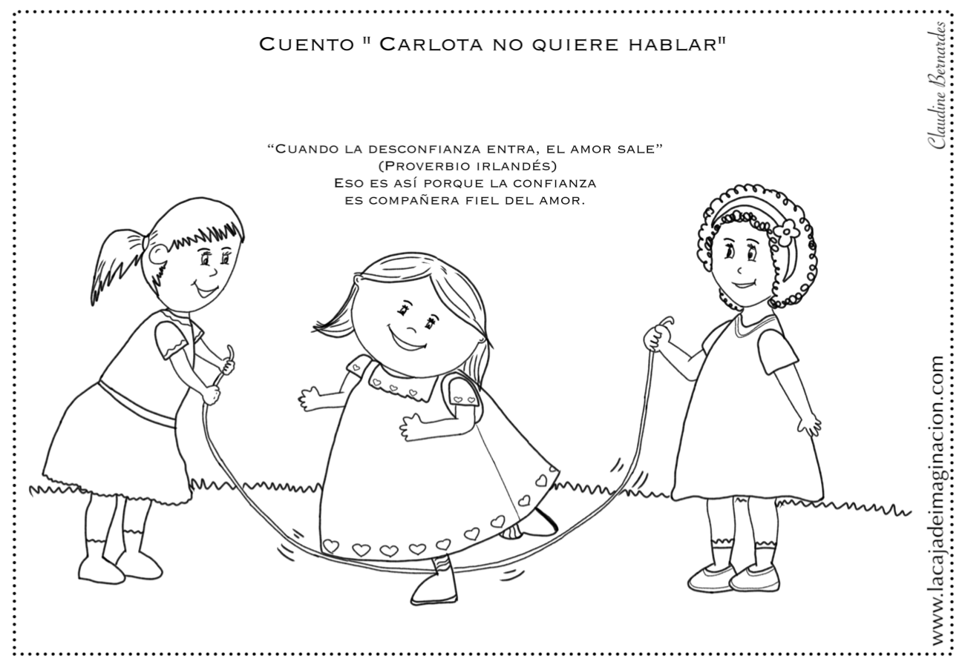

Ahora a trabajar

1.- Lee la definición de Confianza mutua

2.- Crea una historieta corta referente a la Confianza Mutua. Recuerda las reglas ortográficas

____________________________________

___________________________________________________________________________________________

___________________________________________________________________________________________

___________________________________________________________________________________________

___________________________________________________________________________________________